
Tradycyjne potrawy Świąteczne

z powiatu konińskiego

kompot z suszu

Co roku robię kompot z suszu. Oprócz wspaniałego smaku ma właściwości zdrowotne, reguluje trawienie, (co jest bardzo pożądane w okresie świątecznym), poprawia perystaltykę jelit, zawiera dużo błonnika i wiele witamin. Pierwszy raz jak go robiłam to korzystałam z przepisu, ale później ilość składników i przypraw zamieniła się w - na oko i do smaku.
Zawsze używam suszonych owoców, jakie mam pod ręką: jabłek, śliwek, gruszek. Można je wcześniej namoczyć. To wszystko gotuję na małym ogniu jak zwykły kompot, no może trochę dłużej żeby z suszonych owoców uwolnić smak i aromat, ale nie za długo żeby się nie rozpady. Trzeba też dodać przypraw, które w gorącej wodzie uwolnią świąteczne zapachy. Ja lubię dodać imbir, sproszkowany lub świeży, odrobinę cynamonu (nie zawsze), goździki, skórkę pomarańczy. Dosładzam kompot do smaku (miodem lub cukrem) i dodaję soku z cytryny.
Agnieszka Michlicka

Barszcz grzybowy
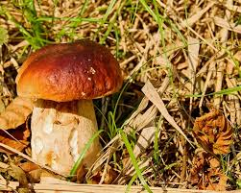
Kiedy zasiadamy do wigilijnej wieczerzy, stół nakryty białym obrusem, na nim wcześniej przygotowane świąteczne potrawy, to najbardziej wyczekiwany przez nas domowników jest barszcz grzybowy z pierożkami z nadzieniem grzybowym. A że grzybów tego roku było w lasach, co nie miara, to i barszczyk będzie pyszny. Przygotowuje się go z grzybów suszonych i aby smakował grzybków musi być sporo, np. 2 pełne garści. Trzeba grzyby opłukać, namoczyć na 3-4 godziny żeby zmiękły, następnie wybrać cedzakiem a wodę, w której się moczyły przecedzić przez gęste sito, następnie połączyć i w tej samej wodzie, w której się moczyły, lekko posolić i ugotować. Grzybki ugotowane odsączyć, drobno pokroić, przesmażyć z cebulką na masełku, przyprawić solą i pieprzem i gotowe jako danie wigilijne. Powstały wywar grzybowy połączyć z wcześniej przygotowanym wywarem z rosołu w odpowiedniej proporcji, tak aby smak grzybowy zdecydowanie dominował, musi być ciemno grzybowy kolor, lekko zakwasić, dosłodzić – barszcz powinien mieć smak słodko kwaśny, zagęścić lekko mąką, tzw. zaklepką, dodać słodką śmietankę, na koniec dodać do barszczu 2-3 łyżki podsmażonych grzybków i odstawić aby smaki się przenikały i cóż tu powiedzieć, trzeba posmakować ….. pycha. Odgrzany następnego dnia jest jeszcze lepszy.
Wanda Nowak

barszcz czerowny z uszkami i bigos
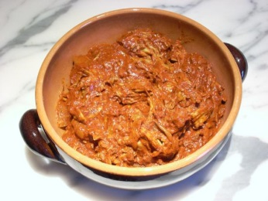
Święta Bożego Narodzenia trudno sobie wyobrazić bez czerwonego barszczu. Aromatyczny, rozgrzewający, pyszny, taki właśnie barszcz czerwony rozpoczyna kolację wigilijną. Dodatkiem są uszka z kapustą i grzybami. Kilka dni przed „pierwszą gwiazdką” zaczynam przygotowywać bigos.
Bigos to tradycja, zarówno w naszym regionie jak i w całej Polsce. Nie wyobrażam sobie Świąt bez niego. Przygotowanie bigosu rozpoczynam już kilka dni przed Wigilią. Oczywiście mógłbym go zrobić w jeden dzień. Po co więc tyle fatygi? Dla smaku i zapachu! Tak, zapach pieczonego i wędzonego mięsa w pierwszym dniu. Kiszona kapusta i surowa z dodatkiem śliwek i grzybów suszonych z pobliskich lasów. Wszystko doprawione na koniec przecierem pomidorowym, tak że zapach Świąt Bożego Narodzenia czuć w całym domu i po za nim.
Krystian Pacławski

Zupa grzybowa
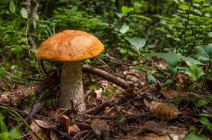
Pół kilograma warzyw mieszanych (marchew, pietruszka, seler, por), 3 cebule 4 – 5 dkg suszonych grzybów, półtorej łyżki masła, sól, pieprz, 4 łyżki posiekane natki pietruszki.
Grzyby umyć i zalać zimną przegotowaną wodą, odstawić na kilka godzin, ugotować w tej samej wodzie, w której się moczyły. Warzywa obrać opłukać pokroić na kawałki lekko poddusić z dodatkiem połowy łyżki masła. Pokrojoną cebulę dodać do duszących się warzyw. Podduszone warzywa zalać litrem wrzącej wody, posolić ugotować do miękkości. Grzyby odcedzić z wywaru i drobniutko posiekać. Wywar z warzyw przecedzić, połączyć z wywarem z grzybów, dodać grzybki i masło, przyprawić do smaku solą i pieprzem.
Przygotowaną zupę na wigilię serwować tak jak bulion w filiżankach z dodatkiem pasztecików z kapustą lub z grzybami lub na talerzach z dodatkiem oddzielnie ugotowanych łazanek i posiekaną natkę zielonej pietruszki.
Alfred Kuźnik

Grzyby smażone suszone
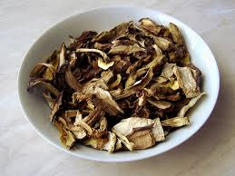
14 – 20 dkg kapeluszy suszonych grzybów, dwa jajka, 0,5 szklanki tartej bułki, 2 szklanki mleka, olej do smażenia. Kapelusze suszonych grzybów umyć włożyć do miski i zalać przegotowaną zimną wodą przycisnąć talerzykiem i pozostawić na noc. Gotować w tej samej wodzie. Miękkie grzyby odcedzić i pozostawić na sicie. Jaja umyć i wybić na talerz. Kapelusze grzybów obtoczyć kolejno w mące, jajkach i tartej bułce od razu smażyć wkładając na patelnię z rozgrzanym olejem. Rumienić kapelusze z obu stron. Obsmażone grzyby osolić ułożyć na ogrzanym półmisku, ozdobić listkami jarmużu. Podawać, jako dodatek do ryb lub jako samodzielną potrawę z dodatkiem świeżej bułki.
Alfred Kuźnik

Ryba po grecku
Jak tradycja nakazuje na wigilijnym stole obok karpia smażonego musi znaleźć się ryba po grecku. W moim przypadku do jej przygotowania potrzebuję 1kg fileta z morszczuka lub dorsza, 3 duże marchewki, duży seler oraz cebulę. Filety kroję na średnie wielkości kawałki, które po doprawieniu obtaczam w mące a następnie smażę na złoty kolor. Po usmażeniu przekładam rybę do głębszej salaterki. Teraz zabieram się za warzywa, które wcześniej starłem na oczkowej tarce. Warzywa przekładam do patelni, w której duszę je ok 5 min często mieszając. Po czym przekładam je do garnka z małą ilością wody i łyżką przecieru pomidorowego. Po krótkim gotowaniu warzyw stworzy się super sosik, którym zalewam rybę. Kiedy zjadam jeden kawałek ryby nie mogę oprzeć się żeby nie zjeść kolejnego.
Piotr Marcinkowski

Pasztet Świąteczny
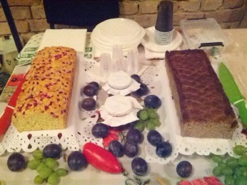
Rozmawiając ze znajomymi usłyszałam, że pasztet piecze się na Wielkanoc. Ja, odkąd pamiętam jadłam zawsze na Boże Narodzenie. Receptura pochodzi od kochanej babci Zosi. Kiedy pytałam ją o przepis odpowiadała „po kawałku różnego rodzaju, dobrego mięsa, jajka, cebula, sól, pieprz, majeranek, gałka i nie wydziwiaj dziecko z innymi przyprawami”. Tak po kilkunastu próbach doszłam wreszcie do babcinego smaku. Dzień wcześniej wieprzowinę i wołowinę (1 – 1,2kg) piekę w naczyniu żaroodpornym. W połowie czasu zdejmuję górą część naczynia i dodaję 4-5 cebul przekrojonych na połówki, całość musi się przypiec na brązowo. Gotuję osobno 1 podwójną, sporą pierś z kurczaka i wątróbkę (30-40 dag). Namaczam 1 dużą bułkę na noc w wywarze po gotowaniu kurczaka. Na drugi dzień mielę dwa razy mięso razem z odciśniętą bułką i cebulami, dodaję cały wywar z pieczenia, nic nie wyrzucam, ścieram do masy sporego ziemniaka, dodaję 2 jajka i przyprawy do smaku. Można dodać natkę pietruszki suszoną, z zapasów na zimę. Masę przekładam do keksówki tej większej i piekę około 1 godziny w 180°C. Skórka na wierzchu pasztetu musi zbrązowieć, żeby była chrupka. To tak mniej więcej wygląda a smaku każdy sam musi poszukać wedle swego gustu.
Liliana Tatara

